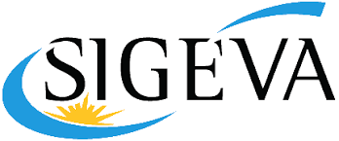
El Sistema Integral de Gestión y Evaluación (SIGEVA) es una aplicación desarrollada por el Consejo Nacional de Investigaciones Científicas y Técnicas (CONICET) que ha sido cedida a la Universidad Nacional de Córdoba para su utilización. El sistema ha sido adaptado para cubrir las necesidades de la UNC.
El SIGEVA es un sistema Web que permite gestionar el proceso de otorgamiento de becas de investigación y subsidios a proyectos. En el mismo, el investigador puede postularse en línea y realizar un seguimiento de la solicitud desde que es ingresada al sistema hasta que se produce el otorgamiento de los subsidios para esa convocatoria.
La implementación de este sistema brinda un beneficio adicional a aquellos investigadores que deseen compartir los datos de su curriculum con instituciones que utilicen el SIGEVA, ya que posee una herramienta que permite exportar las actualizaciones de un sistema al otro, sin la necesidad de volver a ingresar los datos.

